Wykonaj zakładkę do książki z tygrysem
Przygotuj materiały:
- klej, nożyczki
- kolorowy blok techniczny (żółta, niebieska, czerwona, pomarańczowa, czarna, kremowa lub biała kartka)
- ołówek

Instrukcja wykonania pracy:
- na żółtej kartce narysuj i wytnij kształt kredki o wymiarach 22cm/ 4cm
- na niebieskiej i czerwonej kartce narysuj i wytnij paski o wymiarach 18cm/ 0,7 cm oraz czerwony trójkąt o długości boku 1,5cm
- paski i czerwoną końcówkę doklej do żółtej formy kredki
- na pomarańczowej kartce narysuj i wytnij kształt głowy i ogona tygrysa
- na kremowej kartce narysuj i wytnij łapki, buzię i uszy
- na czarnej kartce narysuj i wytnij pozostałe elementy: oczy, nos i pręgi
- zakomponuj głowę i ogon tygrysa doklejając poszczególne elementy jak na zdjęciu
- doklej do kredki głowę, ogon i łapki tygrysa
- zakładka gotowa

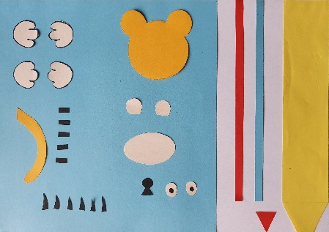
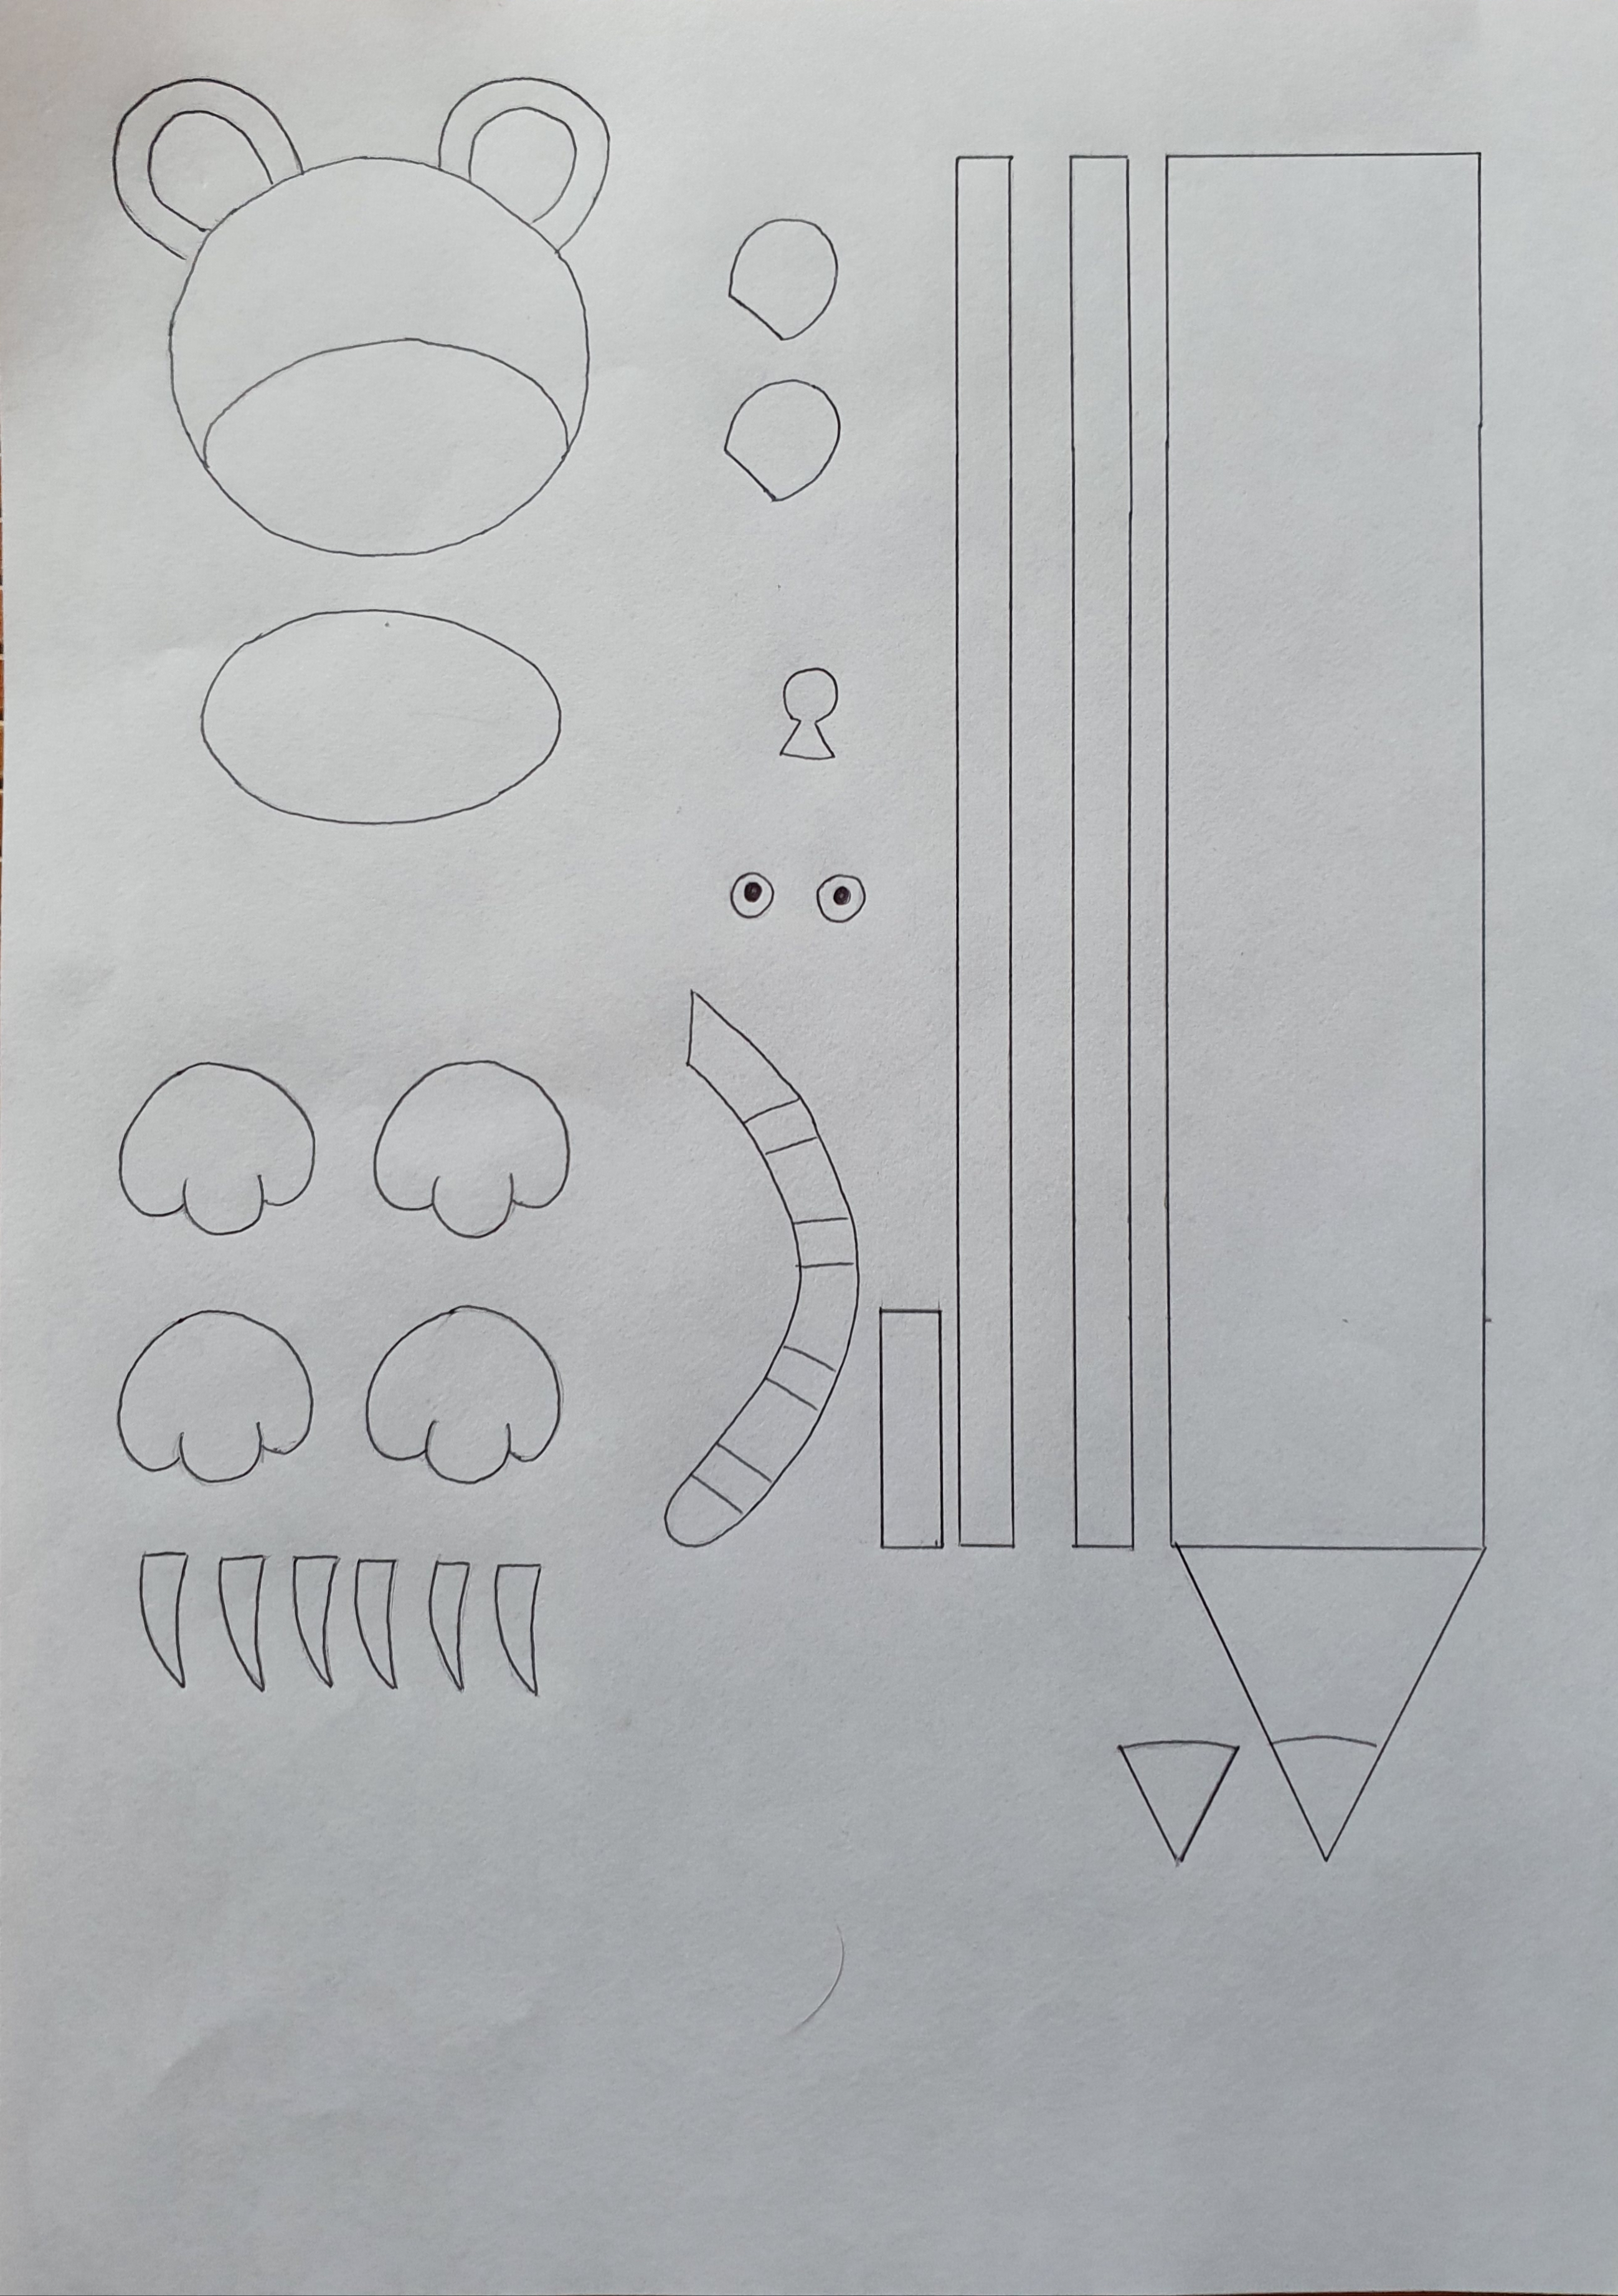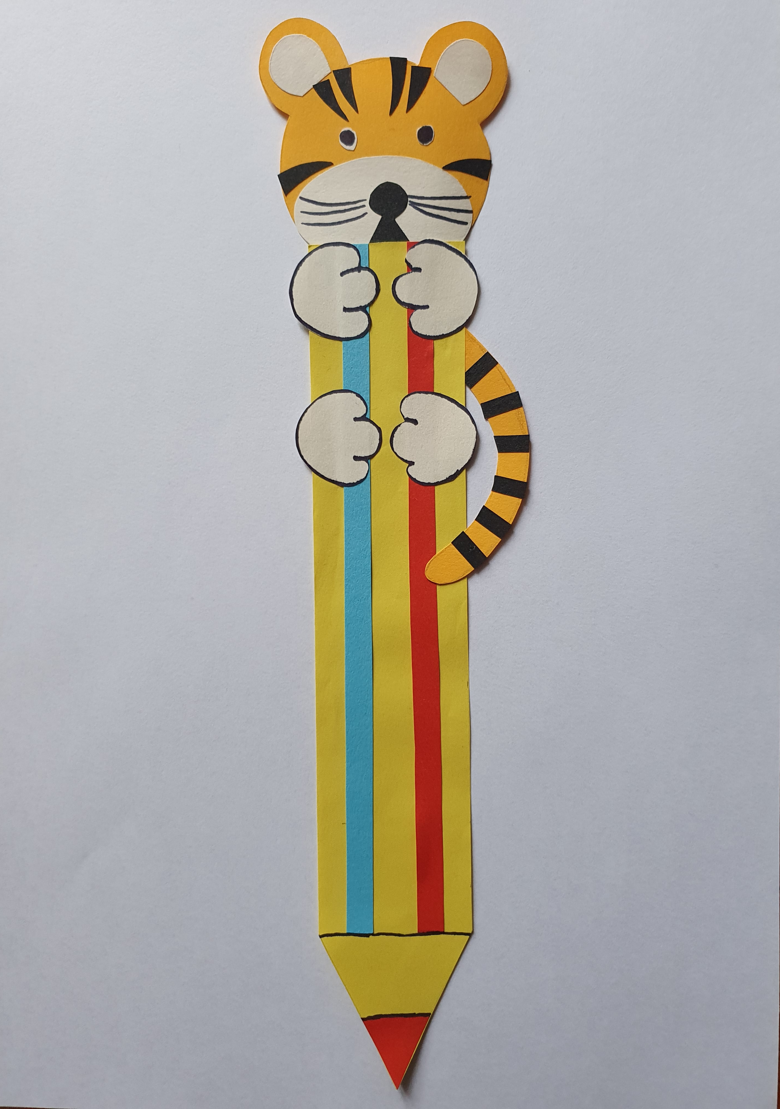
Zdjęcie 2, przedstawia elementy wycięte z papieru kolorowego, z których będzie sklejona zakładka

Zdjęcie 3, przedstawia gotową zakładkę
Zdjęcie 1, przedstawia schemat wszystkich elementów potrzebnych do wykonania pracy

